DOCUMENTS TECHNIQUES COMPLEMENTAIRES

1806-BCP MAV EP21

BACCALAURÉAT PROFESSIONNEL

Menuiserie aluminium-Verre

Session 2018

Durée : 3 heures Coefficient : 2

ÉPREUVE E2
Sous-épreuve E21 (U21) Analyse technique d’un ouvrage

Ce dossier comporte 7 pages, numérotées de DTC 1 / 7 à DTC 7 / 7.
Assurez-vous que cet exemplaire est complet.
S’il est incomplet, demandez un autre exemplaire au chef de salle.

VÉRIFICATION PERFORMANCES AEV

Extraits de la norme française NF DTU 36.5 P3 (P20-202-3) DÉFINITION DES RÉGIONS CLIMATIQUES DE VENT

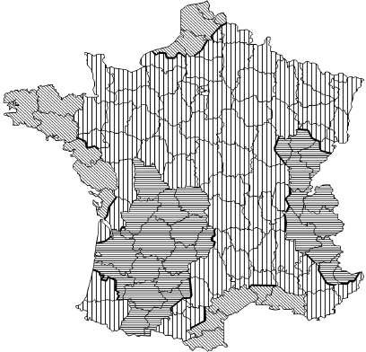
PANTIN
ZONE URBAINE
Régions | 1 | 2 | 3 | 4
Valeur de base de la vitesse  de référence du vent [m/s] | 22 | 24 | 26 | 28

Catégorie de terrain d’environnement de la construction :

On distingue 5 catégories de terrain d'environnement de la construction :

IV Zones urbaines dont au moins 15 % de la surface sont recouverts de bâtiments dont la hauteur moyenne est supérieure à 15 m ; forêts.

IIIb Zones urbanisées ou industrielles ; bocage dense ; vergers.

IIIa Campagne avec des haies ; vignobles ; bocages ; habitat dispersé.

II Rase campagne, avec ou non quelques obstacles isolés (arbres, bâtiments, etc.) séparés les uns des autres de plus de 40 fois leur hauteur.

0 Mer ou zone côtière exposée aux vents de mer ; lacs et plans d’eau parcourus par le vent sur une distance d’au moins 5 km.
On applique la catégorie de terrain 0 lorsqu’ils sont situés à une distance du rivage inférieure à 20 fois la hauteur du bâtiment.

Hauteur du bâtiment au-dessus du sol : H

C’est la hauteur H du bâtiment qui détermine la pression du vent pour toutes les fenêtres de ce bâtiment et non plus, comme précédemment la hauteur d'implantation de la fenêtre par rapport au sol. La hauteur est mesurée au faîtage ou à l’acrotère.
Pour la détermination des valeurs prédéterminées, on distingue 5 classes de hauteur de bâtiment :

H ≤ 9 m

9 m < H ≤ 18 m

18 m < H ≤ 28 m

28 m < H ≤ 50 m

50 m < H ≤ 100 m

Région | Catégorie de terrain | Hauteur du bâtiment H (m)
Région | Catégorie de terrain | H ≤ 9 | 9 < H ≤ 18 | 18 < H ≤ 28 | 28 <H ≤ 50 |  | 50 < H ≤ 100
France Métropolitaine
1 | IV | A*₂ E*₄ V*_{A2} | A*₂ E*₄ V*_{A2} | A*₂ E*₄ V*_{A2} |  | A*₂ E*₄ V*_{A2} | A*₃ E*₄ V*_{A2}
1 | IIIb | A*₂ E*₄ V*_{A2} | A*₂ E*₄ V*_{A2} | A*₂ E*₄ V*_{A2} |  | A*₂ E*₄ V*_{A2} | A*₃ E*₄ V*_{A2}
1 | IIIa | A*₂ E*₄ V*_{A2} | A*₂ E*₄ V*_{A2} | A*₂ E*₄ V*_{A2} |  | A*₃ E*₄ V*_{A2} | A*₃ E*₅ V*_{A3}
1 | II | A*₂ E*₄ V*_{A2} | A*₃ E*₄ V*_{A2} | A*₃ E*₄ V*_{A2} |  | A*₃ E*₅ V*_{A2} | A*₃ E*₅ V*_{A3}
1 | 0 | A*₃ E*₄ V*_{A2} | A*₃ E*₅ V*_{A2} | A*₃ E*₅ V*_{A3} |  | A*₃ E*₅ V*_{A3} | A*₃ E*₆ V*_{A3}
2 | IV | A*₂ E*₄ V*_{A2} | A*₂ E*₄ V*_{A2} | A*₂ E*₄ V*_{A2} |  | A*₂ E*₄ V*_{A2} | A*₃ E*₄ V*_{A2}
2 | IIIb | A*₂ E*₄ V*_{A2} | A*₂ E*₄ V*_{A2} | A*₂ E*₄ V*_{A2} |  | A*₃ E*₄ V*_{A2} | A*₃ E*₅ V*_{A3}
2 | IIIa | A*₂ E*₄ V*_{A2} | A*₃ E*₄ V*_{A2} | A*₃ E*₄ V*_{A2} |  | A*₃ E*₅ V*_{A3} | A*₃ E*₅ V*_{A3}
2 | II | A*₃ E*₄ V*_{A2} | A*₃ E*₄ V*_{A2} | A*₃ E*₅ V*_{A3} |  | A*₃ E*₅ V*_{A3} | A*₃ E*₆ V*_{A3}
2 | 0 | A*₃ E*₅ V*_{A2} | A*₃ E*₅ V*_{A3} | A*₃ E*₅ V*_{A3} |  | A*₃ E*₆ V*_{A3} | A*₃ E*₆ V*_{A4}
3 | IV | A*₂ E*₄ V*_{A2} | A*₂ E*₄ V*_{A2} | A*₂ E*₄ V*_{A2} |  | A*₃ E*₄ V*_{A2} | A*₃ E*₅ V*_{A3}
3 | IIIb | A*₂ E*₄ V*_{A2} | A*₂ E*₄ V*_{A2} | A*₃ E*₄ V*_{A2} |  | A*₃ E*₅ V*_{A3} | A*₃ E*₆ V*_{A3}
3 | IIIa | A*₂ E*₄ V*_{A2} | A*₃ E*₄ V*_{A2} | A*₃ E*₅ V*_{A3} |  | A*₃ E*₅ V*_{A3} | A*₃ E*₆ V*_{A3}
3 | II | A*₃ E*₄ V*_{A2} | A*₃ E*₅ V*_{A3} | A*₃ E*₅ V*_{A3} |  | A*₃ E*₆ V*_{A3} | A*₃ E*₇ V*_{A4}
3 | 0 | A*₃ E*₅ V*_{A3} | A*₃ E*₆ V*_{A3} | A*₃ E*₆ V*_{A3} |  | A*₃ E*₇ V*_{A4} | A*₃ E*₇ V*_{A4}
4 | IV | A*₂ E*₄ V*_{A2} | A*₂ E*₄ V*_{A2} | A*₃ E*₄ V*_{A2} |  | A*₃ E*₅ V*_{A2} | A*₃ E*₆ V*_{A3}
4 | IIIb | A*₂ E*₄ V*_{A2} | A*₃ E*₄ V*_{A2} | A*₃ E*₅ V*_{A2} |  | A*₃ E*₅ V*_{A3} | A*₃ E*₆ V*_{A3}
4 | IIIa | A*₃ E*₄ V*_{A2} | A*₃ E*₅ V*_{A3} | A*₃ E*₅ V*_{A3} |  | A*₃ E*₆ V*_{A3} | A*₃ E*₇ V*_{A4}
4 | II | A*₃ E*₅ V*_{A3} | A*₃ E*₆ V*_{A3} | A*₃ E*₆ V*_{A3} |  | A*₃ E*₇ V*_{A4} | A*₃ E*₈ V*_{A4}
4 | 0 | A*₃ E*₆ V*_{A3} | A*₃ E*₆ V*_{A4} | A*₃ E*₇ V*_{A4} |  | A*₃ E*₇ V*_{A4} | A*₃ E*₈ V*_{A5}

VÉRIFICATION ÉPAISSEUR DE VITRAGE

Extrait du DTU 39 P4

Définition des zones de vent

Les règles données ci-après pour la détermination de la pression P vent sont basées sur une simplification de la NF EN 1991-1-4 et de son Annexe Nationale.
Les quatre zones à prendre en compte en France Métropolitaine sont celles définies dans la NF EN 1991-1-4/NA.

Catégorie de terrain d’environnement de la construction :

On distingue 5 catégories de terrain d'environnement de la construction :

IV Zones urbaines dont au moins 15% de la surface sont recouverts de bâtiments dont la hauteur moyenne est supérieure à 15 m ; forêts.

IIIb Zones urbanisées ou industrielles ; bocage dense ; vergers.

IIIa Campagne avec des haies ; vignobles ; bocages ; habitat dispersé.

II Rase campagne, avec ou non quelques obstacles isolés (arbres, bâtiments, etc.) séparés les uns des autres de plus de 40 fois leur hauteur.

0 Mer ou zone côtière exposée aux vents de mer ; lacs et plans d’eau parcourus par le vent sur une distance d’au moins 5 km.

On applique la catégorie de terrain 0 lorsqu’ils sont situés à une distance du rivage inférieure à 20 fois la hauteur du bâtiment.

Dans le cas du littoral méditerranéen, hors Corse, les vitrages dont la situation correspond à la catégorie 0 sont considérés comme en catégorie de terrain II, vis-à-vis des effets du vent.

La catégorie de terrain à prendre en compte est définie dans une zone de rayon R, dépendant de la hauteur du bâtiment. La valeur de R est donnée dans le tableau suivant.

Hauteur H du Bâtiment | H ≤ 9 m | 9 < H ≤ 18 m | 18 < H ≤ 28 m | 28 < H ≤ 50m | 50 < H ≤ 100 m
Rayon R | R = 320 m | R = 750 m | R = 1250 m | R = 2500 m | R = 5800 m

Dans le cas où la zone comporte plusieurs catégories de terrain, la plus défavorable sera retenue.
À défaut d’une connaissance précise du contexte urbain, en dehors du centre des grandes villes, on choisira la situation «IIIb».

Hauteur H du bâtiment

C’est la hauteur H du bâtiment au-dessus du sol qui détermine la pression du vent pour tous les vitrages extérieurs de ce bâtiment.

On distingue cinq classes de hauteur de bâtiment :

— H ≤ 9 m ;
— 9 < H ≤ 18 m ;
— 18 < H ≤ 28 m ;
— 28 < H ≤ 50 m ;
— 50 < H ≤ 100 m.

Les pressions de vent exprimées en pascals (Pa) *, à prendre en compte sont données par le tableau ci-contre.
*) 1 Pa = 1 N/m2.

TABLEAU DES PRESSIONS DU VENT (Pa)
Calcul de vitrage

Pressions de vent Pvent en (Pa) – France Métropolitaine

Région | Catégorie de terrain | Hauteur du bâtiment H (m)
Région | Catégorie de terrain | H ≤ 9 | 9 < H ≤ 18 | 18 < H ≤ 28 | 28 <H ≤ 50 |  | 50 < H ≤ 100
1 | IV | 850 | 950 | 1150 |  | 1400 | 1800
1 | IIIb | 900 | 1200 | 1400 |  | 1700 | 2050
1 | IIIa | 1200 | 1500 | 1700 |  | 2000 | 2350
1 | II | 1500 | 1800 | 2050 |  | 2300 | 2650
1 | 0 | 1900 | 2150 | 2350 |  | 2600 | 2900
2 | IV | 1050 | 1100 | 1350 |  | 1700 | 2100
2 | IIIb | 1050 | 1400 | 1650 |  | 2000 | 2450
2 | IIIa | 1400 | 1750 | 2000 |  | 2350 | 2800
2 | II | 1800 | 2150 | 2400 |  | 2750 | 3150
2 | 0 | 2250 | 2600 | 2800 |  | 3100 | 3500
3 | IV | 1200 | 1300 | 1600 |  | 2000 | 2500
3 | IIIb | 1250 | 1650 | 1950 |  | 2350 | 2900
3 | IIIa | 1650 | 2050 | 2350 |  | 2800 | 3300
3 | II | 2100 | 2550 | 2850 |  | 3200 | 3700
3 | 0 | 2650 | 3050 | 3300 |  | 3650 | 4100
4 | IV | 1400 | 1500 | 1850 |  | 2300 | 2900
4 | IIIb | 1450 | 1950 | 2250 |  | 2750 | 3350
4 | IIIa | 1900 | 2400 | 2750 |  | 3200 | 3850
4 | II | 2450 | 2950 | 3300 |  | 3750 | 4300
4 | 0 | 3050 | 3500 | 3800 |  | 4200 | 4750

CALCUL DE L’ÉPAISSEUR DES VITRAGES VERTICAUX (suite) :

Facteur de réduction « C »

Un facteur de réduction c = 0,9 est à appliquer pour tous les vitrages extérieurs en rez-de- chaussée, et dont la partie supérieure est à moins de 6 m du sol extérieur.
Dans tous les autres cas, c = 1,0.

PRINCIPE :

- La pression de calcul selon l’Article 6 est utilisée dans les formules ci-après pour déterminer une épaisseur e1.
- Un facteur de réduction « C » lié à la situation du châssis est appliqué.
- L’épaisseur eR intègre les facteurs d’équivalence ε du vitrage. Elle doit être au moins égale au produit (e1 × c)

eR ≥ e1 × c

- Dans tous les cas, on calcule ensuite une épaisseur eF suivant pour vérifier que la flèche respecte les critères fixés. Si la flèche dépasse la valeur admissible, l’épaisseur des composants doit être augmentée jusqu’au respect de l’ensemble des exigences.
e1 =

Vitrage pris en feuillure  sur  4 côtés |  | Si L/l ≤ 2,5 | e1= S x P 100
Vitrage pris en feuillure  sur  4 côtés |  | Si L/l > 2,5 | e1= l x P 6,3
Vitrage pris en feuillure  sur  3 côtés | Le bord libre est le petit côté |  | e1= l x P 6,3
Vitrage pris en feuillure  sur  3 côtés | Le bord libre est le grand côté | Si L/l ≤ 7,5 | e1= 3xSxP 100
Vitrage pris en feuillure  sur  3 côtés | Le bord libre est le grand côté | Si L/l > 7,5 | e1= 3 x l x P  6,3
Vitrage pris en feuillure sur  2 côtés | Dans ce cas l désigne la longueur des bords libres, même  si cette longueur est le grand côté |  | e1= l x P 6,3
- e₁ = épaisseur du vitrage en mm
- L = plus grand côté en m
- l = plus petit côté en m ou longueur des bords libres pour les vitrages pris en feuillures sur 2 côtés
- S = surface du vitrage en m²
- P = pression conventionnelle en Pa

Facteur d'équivalence des vitrages isolants suivant DTU 39P4
Type de vitrage |  | ε1
Vitrage isolant NF EN 1279 | Comportant deux produits verriers | 1,60
Vitrage isolant NF EN 1279 | Comportant trois produits verriers | 2,00

Facteur d'équivalence des vitrages feuilletés suivant DTU 39P4
Type de vitrage |  | ε2
Vitrage feuilleté de sécurité NF EN ISO 12543-2 | Deux composants verriers | 1,30
Vitrage feuilleté de sécurité NF EN ISO 12543-2 | Trois composants verriers | 1,50
Vitrage feuilleté de sécurité NF EN ISO 12543-2 | Quatre composants verriers et plus | 1,60
Vitrage feuilleté  NF EN ISO 12543-3 | Deux composants verriers | 1,60
Vitrage feuilleté  NF EN ISO 12543-3 | Trois composants verriers et plus | 2,00

Facteur d'équivalence des vitrages simples monolithiques suivant DTU 39P4
Type de vitrage | ε3
Vitrage recuit NF EN 572-2 | 1
Vitrage recuit armé NF EN 572-3 | 1,2
Vitrage étiré NF EN 572-4 | 1,1
Vitrage imprimé NF EN 572-5 | 1,1
Vitrage imprimé armé NF EN 572-6 | 1,3
Vitrage trempé NF EN 12150 ou NF EN 14179 | 0,61

Le coefficient α prend en compte le module d’élasticité du verre (E = 70 GPa).

Vitrage en appui sur 4 côtés

Valeurs du coefficient
Rapport largeur /longueur (l / L) | α
1 | 0,6571
0,9 | 0,8000
0,8 | 0,9714
0,7 | 1,1857
0,6 | 1,4143
0,5 | 1,6429
0,4 | 1,8714
0,3 | 2,1000
0,2 | 2,1000
0,1 | 2,1143
< 0,1 | 2,1143

NOTA : arrondir le rapport l / L au dixième inférieur

CALCUL DE L’ÉPAISSEUR DES VITRAGES VERTICAUX (suite) :

- Vérification de la résistance du vitrage e_{R}

eR est l’épaisseur équivalente pour le calcul de résistance.
La résistance d’un vitrage dépend de son épaisseur et de sa nature (recuit, trempé, imprimé, etc.). Dans le cas d’un assemblage associant des composants de nature différente, seule la valeur maximale des coefficients ε3, MAX (ε3), est à prendre en compte.
Lorsque l’épaisseur e_{R} est inférieure à l’épaisseur nominale du composant le plus épais, eR est pris égal à l’épaisseur de ce seul composant.

Il faut vérifier que : eR ≥ e1 × c

Pour un vitrage isolant
Calcul de eF

eF est l’épaisseur équivalente correspondant à la somme des épaisseurs des vitrages monolithiques ou feuilletés, pondérés des coefficients ε1 et ε2.

Lorsque l’épaisseur eF est inférieure à l’épaisseur du composant le plus épais, l’épaisseur peut être prise égale à ce seul composant.

Vitrage Isolant double avec deux composants monolithiques

L’épaisseur eF est égale à la somme des épaisseurs nominales des composants monolithiques, le tout divisé par le coefficient ε1

L’épaisseur eR est égale à la somme des épaisseurs nominales des composants, monolithiques, le tout divisé par le produit du coefficient ε1 et de MAX (ε3).

Calcul de eR pour un vitrage isolant double avec deux composants monolithiques :

Avec :

e_{F} =

ei + ej

ε 1

eR =
ei + ej 0,9 × ε 1 × MAX (ε 3)

ei et ej = épaisseur de chaque composant du vitrage isolant

Calcul de la flèche du vitrage :

f = α *

4
P * b
e
F

Avec
b = largeur du vitrage en m P = pression en Pa
eF = en mm
1,5 3

Dans le cas des vitrages extérieurs en appui sur leur périphérie, la flèche maximale au centre doit être inférieure au 1/60e du petit côté, et limitée à 30 mm.

Ensemble ME10

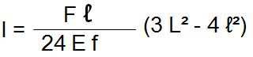
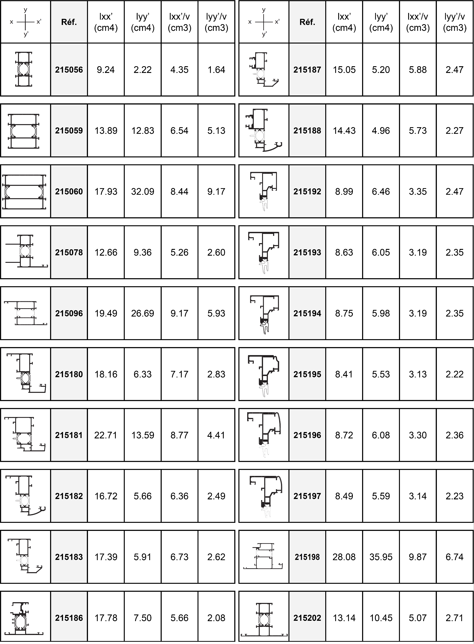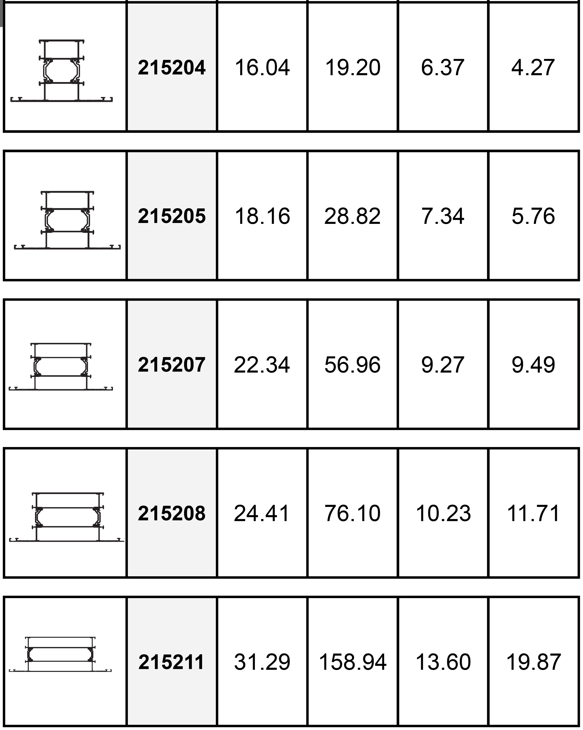Valeur des inerties
143
0
≥ 40

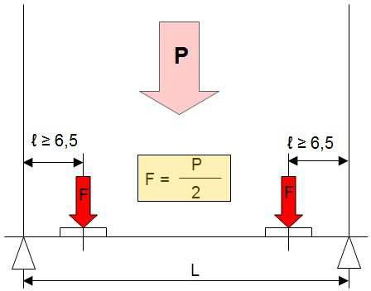
=
=
Ressources :
- L = 1376 mm
- Composition du vitrage de l’imposte : DV 4 / 12 / 6
- Dimensions vitrage-imposte : 1364 mm x 864
Module d’élasticité (ou module de Young)
Aluminium

E = 700 000 daN/cm² = 7 000 000 N/cm²
ℓ ≥ 50

Avec : | - I en cm4 | Inertie minimum recherchée
 | - F en N  - L en cm  - ℓ en cm | Force sur les cales Distance entre appuis  Emplacement de la cale d’assise
 | - E = N/cm²  - f = 0,4 cm  - P = 2,5 kg/m²/mm d’épaisseur | Module d’élasticité  Flèche maxi de la traverse Masse du vitrage


930

Principe de pose du garde-corps

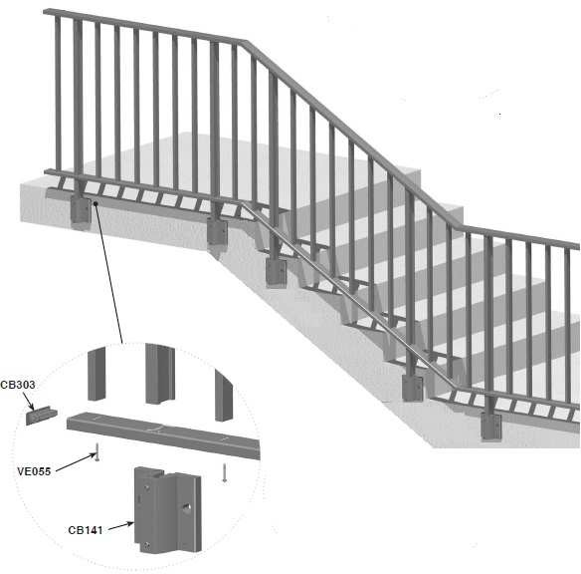

Configuration de pose
Choix des chevilles avec platine CB 141

 |  | Marque Spit | Marque Hilti
Lieux Privés (L = 1,6 m maxi) |  | Maxima M10 | HVU
 | Ép de dalle mini | 155 | 160
 | d mini bord de dalle | 80 | 80
Lieux Publics  (L = 0,985 m maxi) |  | Maxima M10 | HVU
 | Ép de dalle mini | 200 | 170
 | d mini bord de dalle | 100 | 70

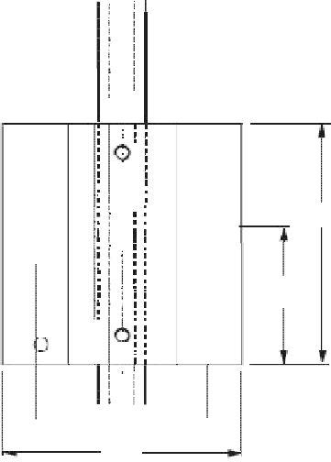
LÉGENDE

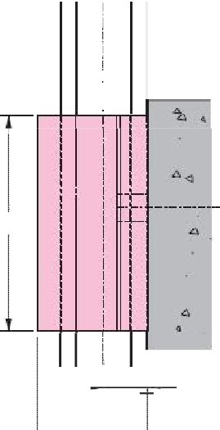
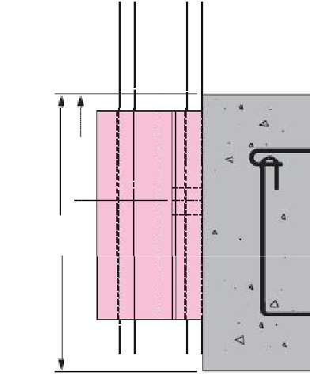
d

-Gr
1
1
!, 1)- 125

190,..
1,2fi ! !
1


I! r J
71. 5

Dalle


_1 L 25.4 1-- 90 ""I
125
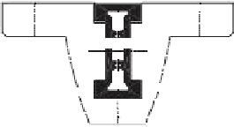
r---- 63.5 i
r

Sabot

Baccalauréat professionnel Menuiserie aluminium-Verre Documents techniques complémentaires E21 – Analyse technique d’un ouvrage

1806-BCP MAV EP21 DTC 7 / 7

